

***№ 33(464) от 14 декабря 2021 года.***

Информационный бюллетень Танзыбейского сельсовета Ермаковского района Красноярского края Выпускается с 2007 года.

Редактор: Самсонова Н.А.

Издатель и распространитель издания: Администрация Танзыбейского сельсовета.

Тираж:100 экз., периодичность не менее 1раз в месяц.

**И ВНОВЬ ПРОДОЛЖАЕТСЯ БОЙ…**

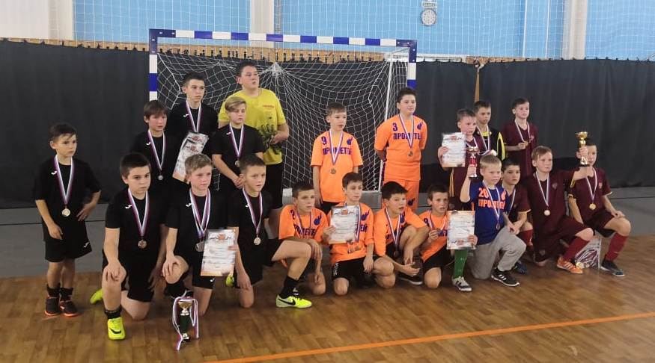

**3 декабря** в недавно открывшемся спортивном комплексе «Олимп» пгт Курагино состоялся региональный турнир по мини-футболу среди юношей 2010-2011 года рождения.

Сборная Ермаковского района, в составе:

**Оздоев Егор (с. Н-Суэтук) – нападающий**

**Хоменко Максим (п. Ойский) – защитник**

**Крутюк Никита (п. Танзыбей) - нападающий**

**Поляков Михаил (п. Танзыбей) – защитник**

**Юравин Денис (п. Танзыбей) – нападающий**

**Уколов Дмитрий (п. Танзыбей) – защитник**

**Иванов Виктор (п. Танзыбей) - вратарь,**

противостояла семи сильнейшим сборным юга края. Это команды из п.Шира Республики Хакасия, п.Курагино, п.Шушенского, Идринского района, 2 команды из п.Краснокаменска и команда из с.Маринино Курагинского района. Одна из команд п.Краснокаменска участники чемпионатов России по мини-футболу.

Наши ребята проявили стойкость, самоотверженность, не испугались профессиональной подготовки соперников и в сложнейшей борьбе заняли 3 место. Каждый игрок получил заслуженную бронзовую медаль. Кубок и грамота будут красоваться в трофеях СК «Прометей». Юравин Денис, по мнению судей турнира, признан лучшим игроком и награжден медалью.

Для мальчишек, участие в мероприятии такого уровня, шаг на следующий этап в их спортивной жизни. Молодцы!

**КУКЛА В НАЦИОНАЛЬНОМ КОСТЮМЕ**

**6 октября** в Краевой универсальной научной библиотеке прошла официальная часть конкурса «Кукла в национальном костюме». Организатором конкурса ежегодного выступает Красноярская региональная литовская национально - культурная автономия «ЛИЕТУВА» при поддержке Дома дружбы народов Красноярского края.

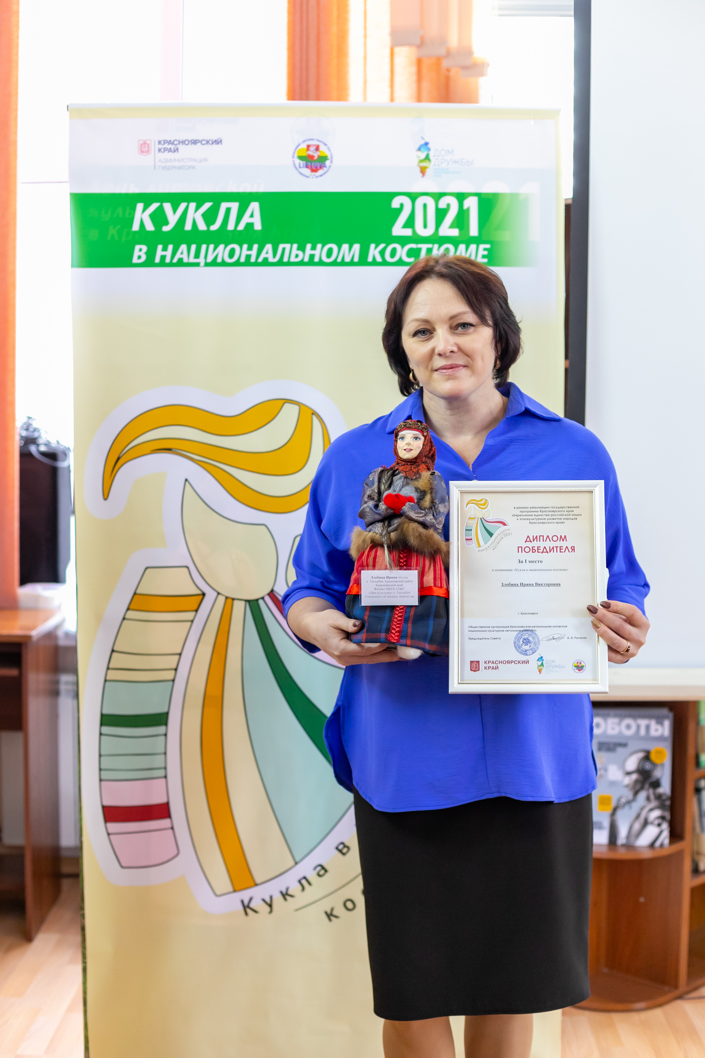

В этом году заявки поступили из 26 населённых пунктов Красноярского края, всего 750 работ. Одним из критериев отбора кукол – финалистов была историческая осведомлённость участника, достоверность деталей костюма. Поэтому на основании статей историков-краеведов, а так же материалов историко-этнографического музея заповедника «Шушенское» **Злобина Ирина Викторовна** создала и представила на конкурс куклу в праздничной зимней одежде женщин Енисейской губернии 19 века, за что и была награждена дипломом победителя. **Крючкова Арина** с рисунком куклы в татарском традиционном костюме и **Хлебников Егор** с рисунком национального русского костюма, так же получили дипломы за участие в номинации - рисунок «Кукла в национальном костюме».

**ЛУЧШИЙ ПРЕДПРИНИМАТЕЛЬ 2021**

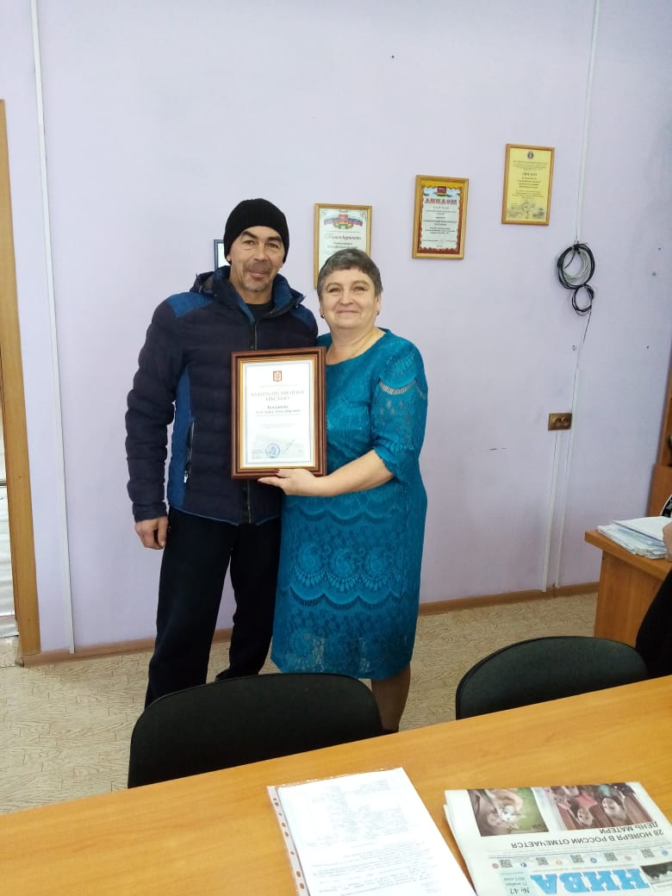

В конце ноября в администрации Танзыбейского сельсовета состоялось награждение благодарственным письмом Губернатора Красноярского края Усса А.В. индивидуального предпринимателя **Богданова Александра Александровича.**

Лучший предприниматель – это не только человек, достигший определенных успехов в бизнесе, здесь учитываются все личностные качества. Земляки знают Александра, как доброго, отзывчивого, всегда готового придти на помощь. Он является лидером добровольной пожарной команды, принимает активное участие в общественной жизни поселка, депутат Танзыбейского сельского Совета депутатов (2-ой срок). От всех жителей поселения поздравляем Александра с заслуженным признанием, желаем процветания, а главное, здоровья!

**УВАЖАЕМЫЕ ТАНЗЫБЕЙЦЫ И ГОСТИ ПОСЕЛКА!**

Ситуация с коронавирусом усугубляется с каждым днем. В Ермаковской районной больнице «ковидный» госпиталь загружен полностью. Количество пациентов в нашем районе ежедневно увеличивается, растет процент тяжелых больных, нуждающихся в кислородной поддержке. По Ермаковскому району привито 59%, что недостаточно для формирования коллективного иммунитета. По Танзыбейскому сельсовету процент привитых составляет – 50, это самый низкий показатель среди сельсоветов нашего района. Вакцинация позволяет избежать тяжелых осложнений в период болезни. **Танзыбейская амбулатория проводит не только вакцинацию, но и ревакцинацию. Для этого нужно записаться по телефону: амбулатория 8-391-38-29-4-49, сельсовет 8-391-38-29-4-35**.

**Позаботьтесь о своем здоровье и здоровье окружающих!**

**НАЛОГИ И ЗАДОЛЖЕННОСТИ**

**Срок уплаты имущественных налогов истек 1 декабря 2021 года.**

Уважаемые односельчане, если вы не получили квитанции по налогам на недвижимое имущество за 2020 год, можно обратиться в администрацию Танзыбейского сельсовета (с 11 января 2022 г.) или проверить свои налоги через Сбербанк – онлайн в разделе ФНС (поиск просроченных налогов по ИНН), либо вличном кабинете налогоплательщика.

**ВНИМАНИЕ! ВНИМАНИЕ!**

**С 1 декабря 2021 года на территории Ермаковского района начался отлов бродячих (свободно бегающих) собак.**

**Во избежание проблем, убедительная просьба держать своих питомцев на привязи!**



**РЕБЯТА, ВНИМАНИЕ!**

Продолжается конкурс **«Новогодняя игрушка».**

Игрушки сдаются до **24 декабря** в Дом культуры, либо в администрацию сельсовета. Победители награждаются грамотами и ценными подарками.

Размер игрушки - 20-25 см, игрушка должна быть безопасной при эксплуатации (**желательно не из бумаги)** и стать украшением

уличной новогодней ёлки в Доме культуры.

**Игрушки назад не возвращаются.**

**ДЕТСКАЯ ШАЛОСТЬ С ОГНЁМ**

Почему происходят пожары по причине детской шалости с огнем?

Рассматривая каждый случай, понимаешь, что данным пожарам сопутствовали обыкновенные житейские обстоятельства – родители ушли на работу, в магазин, к соседям, или занимались во дворе хозяйственными делами. Другими словами, дети оставались без присмотра. Дети в своих играх часто повторяют поступки и действия взрослых. Стремление к самостоятельности особенно проявляется в то время, когда ребенок остается один. И нельзя быть уверенным, что ребенок, оставшись один дома, не решится поиграть с коробкой спичек, не захочет поджечь бумагу, не заинтересуется работой бытовой техники, которой достаточно в каждой квартире. Навыки осторожного обращения с огнем необходимо воспитывать у детей, начиная с 4-5-летнего возраста. Нужно стремиться к тому, чтобы ребенок осознал, что спички – не игрушка, а огонь – не забава, чтобы у него сложилось впечатление о пожаре, как о тяжелом бедствии для людей.

Дети страдают от огня из-за своей неподготовленности. Ребенок не знает, как себя вести в случае возникновения пожара, как действовать, у кого просить помощи и главное, как спастись. И в этом в первую очередь виноваты взрослые.

Еще раз обращаем внимание родителей на то, что детей нужно не просто «беречь от огня»: не оставлять их одних без присмотра, не разрешать им баловаться со спичками и электроприборами.

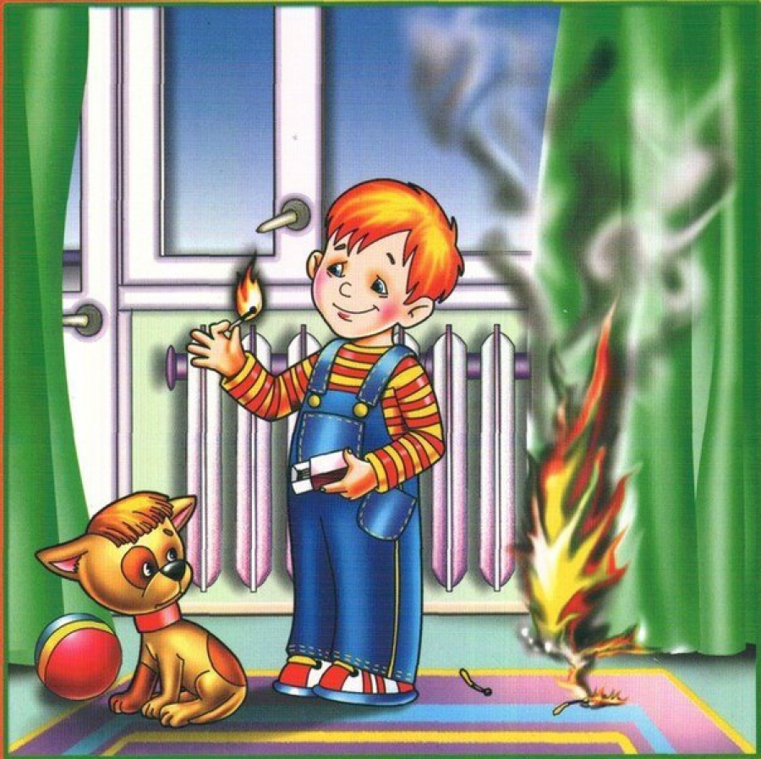

Необходимо обучать детей правилам обращения с источниками огня и действиям в случае пожара.

Меры по предупреждению пожаров от шалости детей:

- не оставлять на виду спички, зажигалки;

- не позволять детям покупать спички, сигареты;

- следить за времяпрепровождением детей;

- не оставлять детей без присмотра;

- не доверять, маленьким детям наблюдать за топящимися печами и нагревательными приборами, пользоваться газовыми приборами;

- выучите с ребенком ваш домашний адрес и номер телефона, чтобы при необходимости он мог сам обратиться за помощью в службу спасения;

- возле телефона на листе бумаги напишите номера экстренных служб, и объясните ребенку при каких обстоятельствах ими можно воспользоваться.

Заместитель начальника ОНД и ПР по

Шушенскому и Ермаковскому районам УНД и ПР

ГУ МЧС России по Красноярскому краю

капитан внутренней службы Е.Н. Хлопина